Как настроить себя на позитив

Жизнь современного человека наполнена разными заботами и переживаниями. Он ежедневно закрепляет негативные мысли своими страхами, испытывает нарастающий стресс и отрицательные эмоции. Всё это может привести к развитию депрессии. Ну а если вы постоянно испытываете негативные эмоции, разочарования, депрессивные состояния и у вас ничего не получается, значит пришло время всерьёз задуматься об изменении своей жизни и настроить себя на позитив.
Вроде бы всё понятно, будь позитивней и всё. Но не у всех это получается. Я дам вам 9 советов как настроить себя на позитив.
- Помните и старайтесь разглядеть только хорошее.

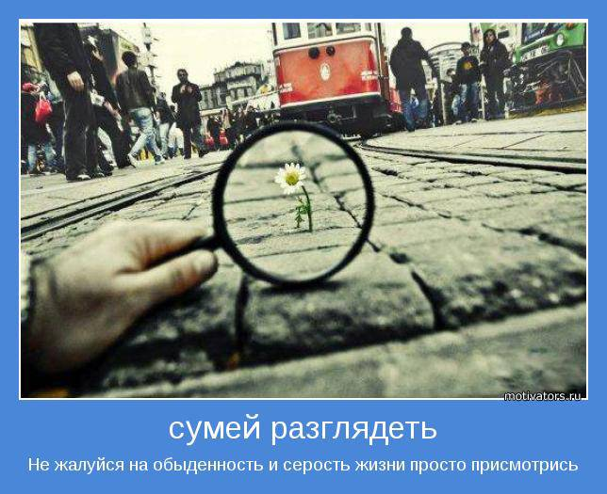
Умение мыслить правильно является первым шагом к хорошему настроению и полноценной жизни. Старайтесь запоминать все хорошие поступки и положительные моменты дня, записывайте свои радостные мысли в блокнот или публикуйте их в социальных сетях.
Именно воспоминания ваших положительных моментов в жизни могут сильно поднять вам настроение. И как следствие заместят негативные воспоминания и эмоции. Помните о том, что оптимизм — это жизненная позиция, а не временное состояние.

2. Будьте благодарны за всё, что имеете в жизни.
Прежде чем расстраиваться из-за незначительных неудач, подумайте о тех, кому сейчас в несколько раз хуже. В мире часто случаются катастрофы, боевые действия. Мысленно поблагодарите судьбу за возможность жить и учиться в спокойной обстановке. Удивительно, но многие люди не замечают насколько они счастливы! Я знаю, что у многих есть проблемы в жизни. Точнее сказать у них постоянные проблемы. Не все имеют то, что хотели, или хотели бы иметь. Всегда есть за что поблагодарить бога, вселенную, весь этот мир.
- Надейтесь на то, что всё получится

Оптимисты всегда надеются на успех в любых жизненных ситуациях. Если планы не удались по какой-либо причине, не вините себя в этом. Просто подумайте о своих желаниях. Не стоит предаваться унынию, ведь мысли материальны. Необходимо работать над собой, и тогда все мечты непременно исполнятся. У вас всё получиться, в это надо верить. А вера в себя и собственные силы придаст вам больше энергии и, как следствие, вы будите испытывать положительные эмоции от предвкушения скорого и позитивного результата.

4. Используйте аффирмации

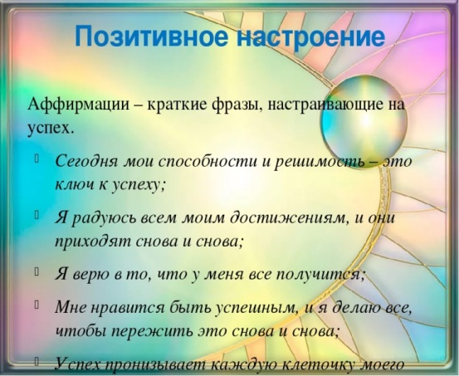
Известно, что человек, который настроен на позитив, способен достичь многого. Наши мысли проявляются в реальной жизни, поэтому постоянные жалобы лишь усугубляют проблемы. Как правильно настроить себя на позитив? Простое и понятное упражнение — аффирмация, позволяющая закрепить нужную установку в сознании человека. Короткая фраза при многократном повторении стимулирует положительные перемены в жизни и вызывает соответствующие эмоции. Например, внушите себе мысль о том, что жизнь наполнена исключительно приятными событиями. Начните повторять аффирмацию прямо сейчас и результат не заставит себя долго ждать

5. Сосредоточьтесь на будущем
Не стоит жить прошлыми переживаниями и обидами. Это бессмысленно, ведь прошлое нельзя изменить, можно лишь извлечь из него полезные знания. Ошибка большинства людей заключается в том, что они из-за прошлых обид не могут планировать счастливое будущее. Зависть также не приносит ничего, кроме вреда для здоровья. Необходимо научиться испытывать радость за другого человека и желать ему добра. Добивайтесь своих целей, сосредоточьтесь на будущем и своих будущих достижениях.

6. Думайте о своей мечте
Ещё как настроить себя на позитив? У каждого человека есть мечта. Это может быть интересная работа, новое место жительства, автомобиль. Как же её осуществить? В свободные минуты представляйте себе, что ваша мечта сбылась, и вы получили все то, о чем мечтали. Так, благодаря обилию положительных эмоций можно достичь поставленной цели. Мечты сбываются. Позитив и позитивная реальность ускорят осуществление вашей мечты.

7. Слушайте позитивную музыку
По пути на учебу и в транспорте старайтесь слушать приятную музыку в наушниках. Хорошая музыка поможет избавиться от негативных мыслей и настроиться на позитив. Заряжайтесь позитивной энергией от ритмичной музыки.

8. Общайтесь с оптимистами.
Очень важно для человека и хорошее окружение. Общение с жизнерадостными и доброжелательными людьми непременно принесёт радость и поможет настроиться на успех. Пессимистов же лучше исключить из круга общения. Ни в коем случае не следует подхватывать чужое плохое настроение! Также не стоит воспринимать всерьёз критику, которая не всегда бывает полезной. Научитесь воспринимать критику правильно.

9. Хвалите себя за успехи.
Не забывайте похвалить себя за успехи. Любое ваше достижение, любая победа — это возможность похвалить себя за проделанную работу, за новый навык, за улучшение в вашей жизни. Итак, принципы позитивного мышления включают в себя умение извлекать пользу из любой жизненной ситуации, создание чёткого образа желаемого результата и подкрепление позитивных мыслей хорошими поступками.

Узнайте, достаточно ли Вы позитивный человек пройдя тест из 13 вопросов
Тест поможет проанализировать ваше отношение к жизни в трудный период. Позитивный взгляд на жизнь располагает людей, негативный создает сложности.
Измерь свою Позитивность.
Протестировать себя на Позитив — это самый простой способ анализа своих Мыслей.
Итак, чтобы понять насколько Вы позитивны, ответьте честно на следующие вопросы, проставив за ответы следующие баллы.
Всегда или почти всегда - 5
Часто -4
Иногда — 3
Редко — 2
Никогда — 1

Отвечайте честно и не подсматривайте результаты теста. Отвечаем, записываем цифру соответствующую ответу и потом суммируем.
- Когда в силу какой-то неожиданной ситуации Вы вынуждены изменить свои планы, тогда Вы быстро находите свои преимущества в этой ситуации?
- Вам нравятся большинство людей, с кем Вы встречаетесь в жизни?
- Когда думаете о следующем 2021 , то думаете, что он будет лучше, чем 2020?
- Вы часто останавливаетесь, чтобы понаблюдать и насладиться красотой, окружающей Вас?
- Когда кто-то находит какой-то дефект в Вас или в том, что Вы сделали, то Вы видите разницу между конструктивной критикой и необоснованным обвинением и можете не обращать внимание на последнее?
- Делаете комплименты своему партнеру или другу чаще чем критикуете?
- Думаете, что Человечество будет процветать в 21 веке?
- Вы удивлены, когда Ваш друг заставляет Вас упасть духом?
- Вы считаете себя счастливым человеком?
- Вы чувствуете себя хорошо, когда над Вами подшучивают?
- Вы думаете, что Ваш образ мышления позитивно отражается на Вашем здоровье?
- Если Вы составите список 10 людей, которых Вы любите, то в списке будет и Ваше имя?
- Когда думаете о прошлом месяце, то сначала вспоминаете успехи, а потом неудачи?

Сейчас подсчитайте свои баллы.
Результаты теста:
Больше 55 — Вы позитивный человек и имеете Силу, чтобы преодолеть любую преграду
50-55 — Отлично, Вы человек думающий Позитивно
45-50 — Хорошо, Вы иногда позволяете себе думать Позитивно
40-45 — Никак, Ваши позитивные и негативные мысли находятся в полнейшем балансе, 50/50
Ниже 40 — Полнейшие пессимизм, может стоит задуматься, как можно иначе посмотреть на мир?

